«№19 Б.Майлин атындағы жалпы білім беретін мектебі»кмм
15 қараша ұлттық валюта күні
№ | Сынып жетекші | сыныбы | суреті | Сілтемесі
1 | Эшанкулова Айгүл | 5 «Ә» | 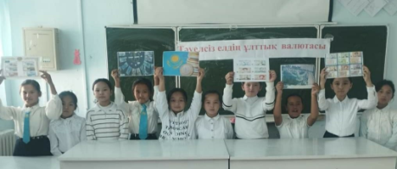 | https://m.facebook.com/story.php?story_fbid=pfbid0wEWFM8REKUQLQiUuuAcLMJ7mjNSKR3mbfFxkeDUj3LyB6TfCRZf5h5K5GPtHcA4nl&id=100066850485510&mibextid=Nif5oz
2 | Жартыбаева Бағила | 6 «А» | 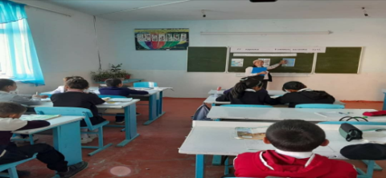 | https://m.facebook.com/story.php?story_fbid=1573660933450947&id=100024211667947&mibextid=Nif5oz
3 | Алтынова Жадыра | 10 «А» | 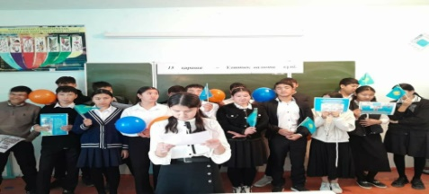 | https://m.facebook.com/story.php?story_fbid=1573594973457543&id=100024211667947&mibextid=Nif5oz
4 | Абдумуталиев Нұрбек | 5 «А» | 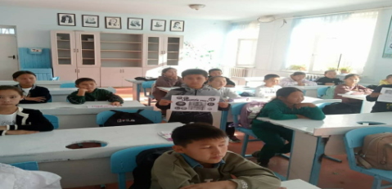 | https://m.facebook.com/story.php?story_fbid=1573739886776385&id=100024211667947&mibextid=Nif5oz
5 | Гүльшехра Мамытова | 2 «А» | 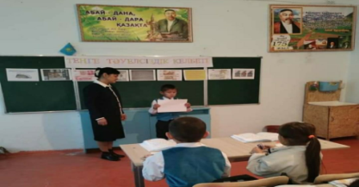 | https://m.facebook.com/story.php?story_fbid=1573796573437383&id=100024211667947&mibextid=Nif5oz
6 | Дарбаева Ұлбосын | 10 «Б» | 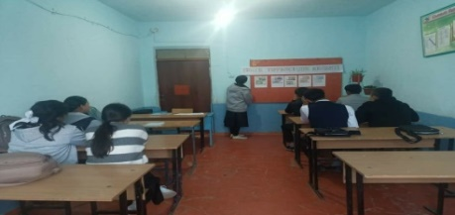 | https://m.facebook.com/story.php?story_fbid=1573925050091202&id=100024211667947&mibextid=Nif5oz
7 | Тұрлыбекова Алия | 1 «Ә» | 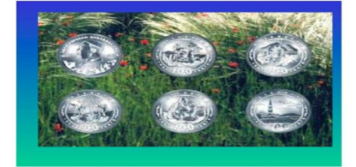 | https://www.facebook.com/100024211667947/posts/1574080023409038/?app=fbl
8 | Қарамурзаева Аякоз | 3 «Ә» | 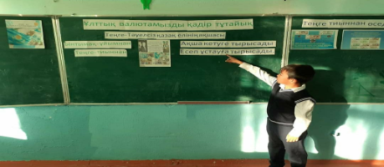 | https://m.facebook.com/story.php?story_fbid=1574082526742121&id=100024211667947&mibextid=Nif5oz
9 | Дүйсен Айтбек | 8 «А» | 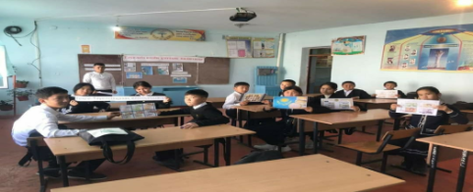 | https://m.facebook.com/story.php?story_fbid=1574090213408019&id=100024211667947&mibextid=Nif5oz
10 | Гүлзахира Мамировна | 1 «А» | 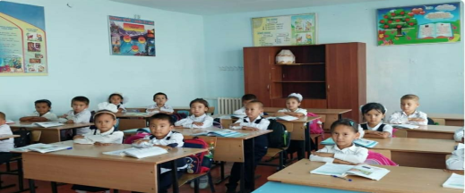 | https://m.facebook.com/story.php?story_fbid=1574101136740260&id=100024211667947&mibextid=Nif5oz
11 | Ибрагимова Райхан | 3 «А» | 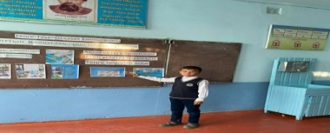 | https://m.facebook.com/story.php?story_fbid=1574087916741582&id=100024211667947&mibextid=Nif5oz
12 | Андакулова Жазира | 10 «Ә» | 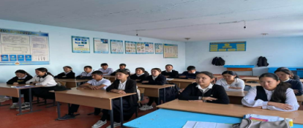 | https://m.facebook.com/story.php?story_fbid=1574608290022878&id=100024211667947&mibextid=Nif5oz
13 | Оразбаева Алфидя | 4 «Б» | 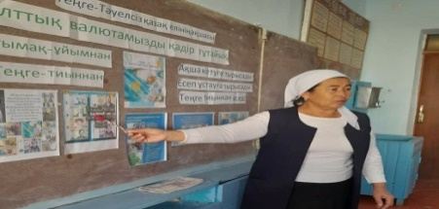 | https://m.facebook.com/story.php?story_fbid=pfbid0wz5rsabQyQsttAHFhUveCJqxjcG9eomqjNfU2fZwqKxZwPL3zKFpKRnv1F9FMen4l&id=100042839506149&mibextid=Nif5oz
14 | Амирбекова Гүлназ | 2 «Б» | 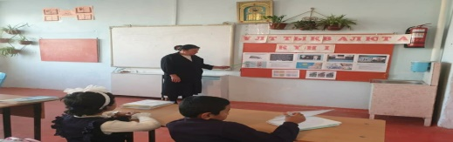 | https://m.facebook.com/story.php?story_fbid=1574799756670398&id=100024211667947&mibextid=2JQ9oc
15 | Ережепбай Шерзат | 6 «Ә» | 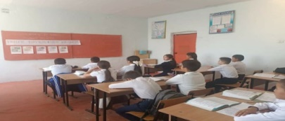 | https://m.facebook.com/story.php?story_fbid=1573925880091119&id=100024211667947&mibextid=Nif5oz
16 | Серікбаева Раушан | 4 «А» | 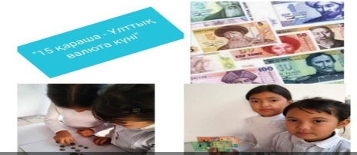 | https://m.facebook.com/story.php?story_fbid=pfbid02ULZAbhgJr5VDgCSp7L4c5x9m71xsBfDzVY1d2TKL64tKAqCKmZcE5djpneC547Rjl&id=100040933298501&mibextid=Nif5oz
17 | Лесбекова Гүлмира | 7 «А» | 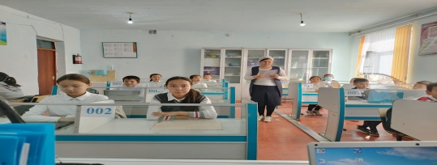 | https://www.facebook.com/100077581060498/posts/pfbid0SrPXbnTBxQCuigduCWzCzougXSKT2n2ESE1EJYSEtmJUA4UPvmE4EDWpM6hngH6fl/?mibextid=Nif5oz
18 | Мекебаева Айгүл | 8 «Ә» | 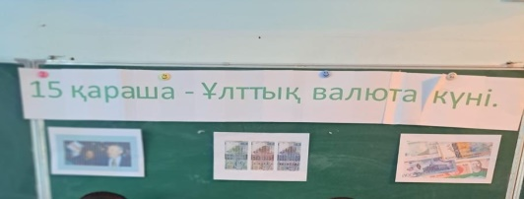 | https://m.facebook.com/story.php?story_fbid=pfbid02uNHUnXjKpt3a1oNZGbLvipi8gTeSLQwgY8uKpQoZFTYoURB5bBSRA1uxRYrBJVm3l&id=100079214086183&id=m
19 | Төребеков Данияр | 7 «Ә» | 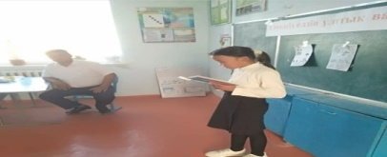 | https://m.facebook.com/story.php?story_fbid=1576747703142270&id=100024211667947&mibextid=Nif5oz
20 | Еркеева Аякөз | 9 «Ә» | 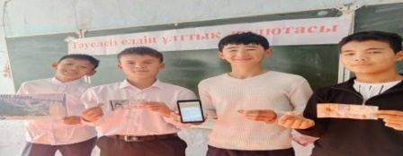 | https://m.facebook.com/story.php?story_fbid=1581473906002983&id=100024211667947&mibextid=Nif5oz
21 | Сарсанбекова Жұлдыз | 11 «А» |  | https://m.facebook.com/story.php?story_fbid=1581475049336202&id=100024211667947&mibextid=Nif5oz
22 | Буртебаева Жадрагуль | 2 «Ә» | 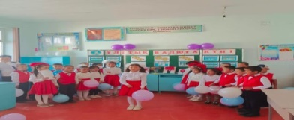 | https://m.facebook.com/story.php?story_fbid=1574862586664115&id=100024211667947&mibextid=Nif5oz
Жинақтаған Ж.Әлімбеков

